Unidad: Demostremos el amor a los demás
Meta de aprendizaje de la unidad:
- Conocer el respeto y la solidaridad como dos manifestaciones importantes del amor al prójimo.
AMOR AL PRÓJIMO
Objetivo de aprendizaje (OA):
- Comprender que somos llamados amar al prójimo para una mejor convivencia
Presentación del tema:
Cuando hablamos del amor debemos entenderlo como un sentimiento que tenemos los animales y las personas, pero especialmente, el amor se desarrolla de forma plena en los seres humanos ya que nosotros podemos practicar el amor, hacer el bien. Es por esto que el amor es un sentimiento de afecto que es expresado a través de acciones, por ejemplo, cada un niño sabe que se madre lo ama porque lo cuida.
Práctica independiente:
En estos momentos quiero que encierres en un círculo aquellas acciones que son buenas, que demuestran amor:
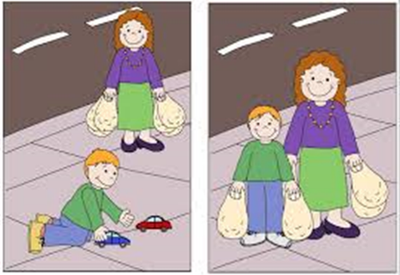

Como podemos observar en las imágenes que demuestran una acción de amor, las personas tienen rostros felices, se encuentran en paz. Y es que es por eso que estamos llamado amar al prójimo, porque compartimos todos juntos y todos tenemos el derecho de ser amados y de ser felices, por ende, debemos practicarlo para así también recibir amor, ya que solo viviendo el amor podrás encontrar paz y verdadera felicidad en el mundo.
Estamos diciendo que debemos practicar el amor al prójimo, pero yo te pregunto ahora ¿quién es mi prójimo? El prójimo es o son todas las personas del mundo, así es, ya que el prójimo es al que tengo al lado, sin importar quién sea. En este sentido estamos llamados amar y hacer el bien a todas las personas.
Amar al prójimo significa amarlo como a ti mismo, es decir, no hagas con el otro lo que no te gusta que te hagan a ti, nunca olvides eso. Es por esto que amar al prójimo significa ayudarlo, servirle, ser amable, etc.

Práctica independiente:
Ahora es tu turno, necesito que en tu cuaderno dibujes dos acciones que demuestren amor al prójimo. No puedes usar los ejemplos que vimos en las imágenes. Puedes compartirlo con algún familiar para que te ayude a pensar en ejemplos.

